**SJTU公司**

**立项建议书**

项目名称： 茶行天下

项目组组号： 3

项目组负责人： 李桐宇

联系电话： 13166225809

电子邮箱： 342101826@qq.com

**2016 年 10月**

1. 项目的必要性

互联网的兴起和发展给各行各业带来了广泛而深刻的变革，究其原因，在于互联网可以优化社会资源配置，从而实现利益最大化。近几年来，互联网+的成功案例层出不穷，比如互联网+医疗、互联网+教育等；尤其在电子商务领域，互联网凭借其方便、传播信息快捷且广泛的优势，解决了传统商业中供需双方信息不匹配的问题，一方面供应商不必具备实体店也不需要担心没有销售渠道，另一方面消费者也可以随时随地买到更多样、更优质的产品。

浙江省是有特色的农业大省，农产品种类多，资源丰富，尤其以盛产茶叶著称。浙江省茶叶产业协会发布的《2015年度浙江茶产业发展报告》显示，2015年浙江省茶叶总产量为17.1万吨，同比增长1.18%，茶叶的农业总产值为140亿元，同比增长7.69%。但是在这个蓬勃发展的行业中仍然存在一些问题，其中一个就是部分地区依然沿用传统的“临街叫卖”的销售渠道，这种销售模式大大限制了茶叶的价格。此外，浙江城镇网2015年4月25日的一篇文章指出浙江省遂昌县二百多个乡村都面临着没有销售渠道而导致的茶叶滞销的风险。

农业现代化作为四个现代化的重要组成部分，一直是农业发展的方向和目标。而在当今这个信息技术飞速发展的时代，农业不仅要现代化，同时也要信息化，这样才能取得进一步的发展。因此，要解决浙江省的茶叶销售的困境、保护茶农的生产利益，就必须要采取互联网+农业的方式，建立统一的信息化平台，拓宽销售渠道，创新销售模式。

而现有的电商平台如淘宝、京东以及一些茶叶专卖网站如好茶网等，这些平台确实刺激了商业贸易的增长，但是以消费者为中心的交易平台并没有解决茶农面临的销售渠道短缺、销售模式单一甚至是滞销的困境。结合浙江省茶叶生产状况以及全国茶叶的消费市场，我们提出了茶行天下的线上茶叶交易平台的解决方案，主要面向茶农，给茶农提供普通销售、众筹众包等多种模式，利用互联网资源拓宽销售渠道，切实解决茶农面临的茶叶销售问题。

综上，本项目以浙江省茶叶销售问题入手，致力于给茶农、消费者提供一个线上茶叶交易平台，一方面，茶农可以通过APP将茶叶产品发布到平台上，解决了销售的瓶颈，另一方面，消费者也可以在平台上很方便地买到各种各样的优质茶叶。

1. 项目外部条件落实情况

1、技术基础

项目使用的RESTful API的交互方式，采取这种方式能够使得项目的开发人员在开发的时候，能够从更加清楚的角度看待系统中的各类交互以及各种资源。同时项目采用Spring作为开发框架，MySQL作为数据库，整体架构经历过很多公司的生产实践，而且社区活跃，多年来积累了很多的经验与总结。项目组成员都拥有Java方面的编程经验，熟悉面向对象的编程思想，能够从封装与抽象的角度，去设计与实现具体的功能。因此，本项目组对于这样的技术架构具有比较多的技术积累，可以胜任产品的开发工作。

此外，APP使用Ionic的框架进行开发。Ionic开发框架使用Angular JS+HTML作为开发语言，开发起来方便快捷，更重要的是，开发人员只需要编写一份Ionic代码，Ionic就可以打包生成Android和IOS两个版本的应用，在减轻开发工作量的同时也能满足项目需求。虽然项目组中没有人使用过这个框架，但是项目组有Angular JS + HTML的开发经验，学习成本不高，具有可行性。

2、研发团队

本项目的研发团队由上海交通大学软件学院的路丽菲、叶聪聪、金初阳、孙晏、李桐宇和Abdul-Rhman Hussein组成。六位研发人员均具有Web开发经验。

3、项目组织机制

本项目的研发团队由李桐宇担任项目负责人，按照项目管理规范、CMM软件质量管理体系，参照基于Scrum的开发模式，全权负责对整个项目的管理运行，协调本项目各项工作顺利进行。

本项目由SJTU董事会进行定期的执行情况跟踪与管理，由蔡鸿明老师和沈备军老师担任董事会成员，由蔡鸿明老师兼任项目总监，接收项目负责人的工作汇报，以确保项目按时交付。

4、市场前景和市场基础

从国家角度来看，农业的现代化、信息化是大势所趋，是农业适应时代发展的内在需要。《“十三五”全国农业农村信息化发展规划》指出要把信息化作为农业现代化的制高点，最终实现建设智慧农业的目标。有良好的社会政治环境作为基础，农业电子商务就有了充分地发展空间，从而给“茶行天下”项目带来了潜在的机遇。

从市场来看，互联网+农业催生出的农业电子商务正在蓬勃发展，茶产业电子商务也不例外。阿里研究院发布的《2015茶叶电商微报告》指出阿里零售平台去年共卖出了88亿元的茶叶，同比增长27.5%，同时茶叶消费者更趋年轻化，中青年占比超六成，茶叶费者购物目的发生改变，茶叶用途从送礼向自饮转变。结合以往数据，可以预计这一增长势头仍将继续。

1. 项目目标和创新点

1、本项目主要建设目标

本项目面向三种用户群体：种植茶叶的农户及农业企业、购买茶叶的广大客户群体和经销商以及国家农村信息化综合服务平台的管理人员。针对这三种用户，分别涵盖三个系统：面向茶农的茶叶售卖子系统、面向消费者的茶叶购买子系统和茶产品交易运营管理子系统。

项目的主要目标有：

1）面向茶农的茶叶售卖子系统

农户可以通过登录手机APP，注册成为茶叶的卖家。通过管理员审核后可以上传自己经营的商品，并获取对应商品的推荐价格。使用手机APP而不是Web端是为了方便农户的商品信息发布，农户在种植园内拍摄茶叶的图片，之后即可直接上传至APP发布茶叶出售的信息。

同时，农户也可以发起茶叶的众筹。众筹分为两种模式，现货模式适用于大量茶叶滞销的农户，可以通过较低的价格实现快速的出货；预售模式可以帮助农户预估来年的特定产品销量，提前获得一定量的资金进行茶树的种植。

农户还可以参加众包模式的销售活动，通过多农户的协作模式完成消费者大需求量的订单。

2）面向消费者的茶叶购买子系统

顾客可以通过登录网站，购买相应的茶叶，网站会根据顾客的喜好进行相应的推荐。顾客同样可以参与产品众筹，以较低廉的价格购买到自己心仪的商品。顾客还能够发起产品众包，可以从多农户处获取同种类的茶叶，从而满足自己大批量的需求。

3）茶产品交易运营管理子系统

该子系统主要面向国家农村信息化综合服务平台的管理人员。其一，相关管理人员可以进行茶叶质量监管，及时驱逐茶叶质量无法令顾客满意的用户。其二，管理人员可以通过系统对大数据的分析进行有效的政府决策，使服务更有针对性、茶叶生产经营的管理更加科学化、规范化，同时加强各省份之间的茶叶生产资源配置。

2、项目的创新点

1. 针对茶叶买卖双方，专门为他们提供服务平台，避免了类似农产品销售网站多而不精的问题，也方便了相关人员的统一监管。
2. 基于大数据分析协助智能决策。信息流中建库系统信息、交易信息、外部系统集成的信息，通过诸如灰色-马尔科夫模型等大数据分析及预测方式，实现行为分析、交易分析等，为销售者和消费者提供信息指导。
3. 以价值链为基础开展多主体协同众筹众包。便于需求共享和资源整合，为价值链中各主体的自主协同提供有效的商业模式，优化茶叶的供应链。
4. 通过建立包含农产品特征信息、模版信息、描述信息等的信息库，实现产品信息数字化和信息重复利用、共享，减少重复作业、实现自动化服务。
5. 项目方案和可行性分析

1、项目概要需求

1.1 **功能需求**

项目需要实现三个面向不同用户的系统，以满足三个不同的用户群体的需求，三个系统分别为：

（1）面向茶农的茶叶售卖子系统

茶叶售卖主要包括个人管理功能，产品管理功能，个人订单管理功能，发起众筹功能，参与众包功能：

1. 个人管理功能

* 注册功能，注册时可选定年产量，通过管理员审核后，用户成为茶叶销售者，在该平台上进行茶叶产品的营销活动。
* 登录或注销功能，当用户进入或退出系统时，进行身份的验证或注销操作。
* 个人信息管理功能，可以更新用户的个人信息。
* 查看系统推送消息，包含茶叶销售情况、生产建议及茶文化科普等。

1. 产品管理功能

* 根据系统提供的模版生成（或个性化定制）产品信息，对茶产品进行上架销售。
* 根据销售量或者节气等因素，自主下架茶产品，从而适应市场需求。

1. 个人订单管理功能

* 按照特定查询条件组合对已产生订单进行查看，了解产品销售情况。
* 对生产并等待发货的订单进行处理，备货完成并发货后，输入物流信息，等待买家收货确认。

1. 发起众筹功能

* 当货物积压，茶农以稍低的售价发起众筹，在设定时间内，满足产品需求的数量达到阈值时，众筹成功，茶农开始订单的处理。可在一定程度上解决商品的滞销问题。
* 茶农对未来一段时间某种茶产品的销量不确定时，发起众筹。当产品需求数量达到阈值时，众筹成功，之后，茶农进入备货阶段，当收到尾款之后，茶农开始订单的处理，从而降低茶农的种植风险，预防供需不平衡问题。

1. 参与众包功能

* 茶农可以选择性的参与符合自己需求的众包，在设定时间内，参与众包的所有农户提供的茶叶数量达到相应值时，众包成功，开始处理订单。交易完成之后，农户可以按时收到货款，避免货款拖欠的风险，同时也解决了茶农产品销售问题。

（2）面向消费者的茶叶购买子系统

通过对市场需求的收集和分析，现对茶叶消费者的需求进行如下归类：

1. 个人管理功能

* 注册功能，注册时可选择成为个体消费者和经销商，注册后用户可以在该平台进行购买，参与众筹等一系列活动。
* 登录或注销功能，当用户进入或退出系统时，进行身份的验证或注销操作。
* 个人信息管理功能，可以更新用户的个人信息。

1. 茶产品浏览购买功能

* 用户根据自己的个性化需求对茶产品进行筛选和查看，了解产地，价格，质量等相关信息。
* 将所需的产品选定数量后加入到购物车中或立即进行购买。

1. 参与众筹功能

* 当用户看到茶农发起的众筹时，可以根据自己的需求参与。当众筹失败时，收取退还的金额。当众筹成功时，等待收货。若众筹成功，且为预订商品，则在规定时间用户需交付尾款，之后等待收货。

1. 发起众包功能

* 当用户想采购大量茶产品时，发起众包，填入收购价格、数量、时间等条件，当茶农参与并达到要求时，众包成功，开始处理订单。解决了供需不平衡，买卖双方信息不对等的窘境。

E．个人订单管理

* 当用户收到商品后，对订单进行确认，超过确认时间后，系统自动确认收货。
* 用户可以对订单进行评价打分，方便其它用户对商品质量进行了解。

（3）茶产品交易运营管理子系统

这是提供给“茶行天下”系统运营管理人员的管理系统，用于管理茶农和购买者的相关信息，以及对整个系统的运维管理。

1. 业务管理功能

* 系统运营人员可以对茶行天下系统的所有注册用户和商户进行增删查改。
* 管理员可以对系统产生的订单进行组合条件的查询，了解系统的运营情况。

1. 数据分析功能

* 查看某个时间段内某个地区的某种茶产品的销量走势，并对未来一段时间内的销量进行预测。
* 查看某个时间段内某个地区的某种茶产品的价格走势，并用爬虫程序来抓取其它网站的价格信息，整合信息来对未来一段时间内的价格进行预测，方便茶农制定合理的销售价格。
* 根据地区统计不同茶产品的销量情况并显示在地图中，对不同地区茶产品未来的种植销售给出建议方案。
* 更多的相关数据分析（待挖掘）

1.2 **性能需求**

本项目是真实项目的预演项目，但是考虑到实际项目中不会出现大量用户在集中的时间段同时购买的情况，故提出初步的性能需求：在单节点部署、CPU个数为1个、内存大小为2G的环境下，系统应支持100的并发数，同时系统平均响应时间不超过1s，最长响应时间不超过7s。

2、系统架构

项目在架构方面，自下而上分为四个层次，分别是硬件层，软件层，服务层，以及应用层。项目架构图如图4.1所示。其中，最底层为数据服务器与应用服务器等硬件，硬件层为上层MySQL与Tomcat提供硬件支持。软件层则负责运行后端服务层的各类服务，各类服务之间高内聚、低耦合，做到各模块之间的多层级复用，其中Redis用于数据缓存。服务层会以RESTful API的方式，向前端提供接口，实现与前端的交互，服务层底层模块是高内聚的，上层模块能够已注入的方式使用底层模块，大大降低了模块之间的耦合度。前端应用层则直接与用户交互，向用户提供服务。

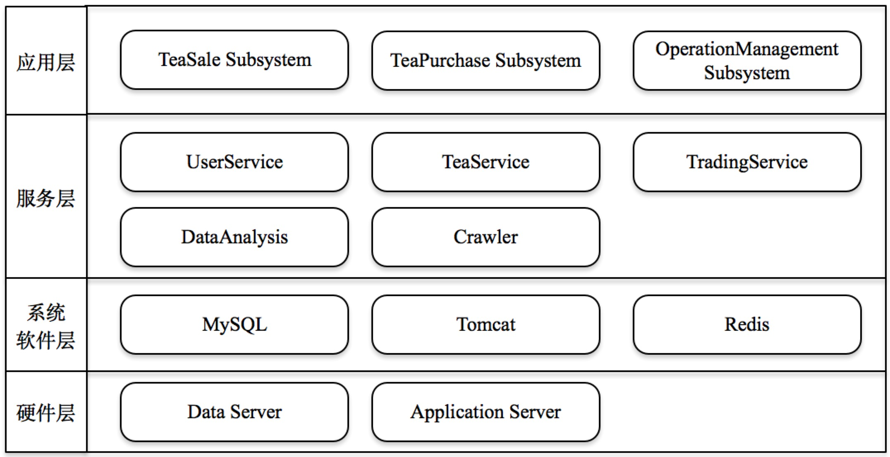

图4.1 项目架构图

应用层与服务层是使用RESTful API进行交互， 应用层可以复用服务层模块。例如面向茶农的茶叶售卖子系统与面向消费者的茶叶购买子系统都会复用TeaService的RESTful API。而后端则共同使用同一个数据库，在以后如果服务压力过大，可以考虑每个服务单独配置一个数据库，建立分布式事务协议来保证分布式数据库的事务性。在目前，一个数据库已经可以满足项目的需求。数据库中的某些数据，例如当前各种茶叶价格，来自于各类网络爬虫，而爬虫程序不与三个平台中的任何一个有交互，因此爬虫成为后台程序，只与数据库交互而不对外提供任何功能，整体的服务模型如图4.2所示。

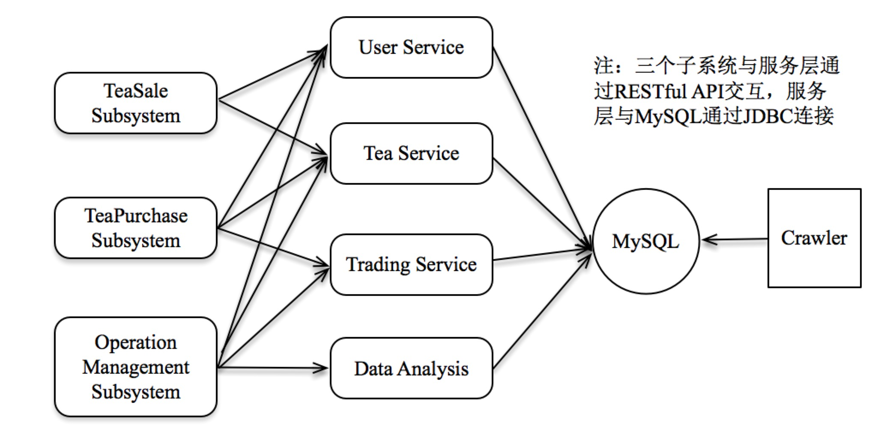

图4.2 服务交互图

软件的部署方案如图4.3所示。将Web层和应用层部署在一起，两层之间采用本地接口进行通信。此时，本地调用对系统性能的影响降低。

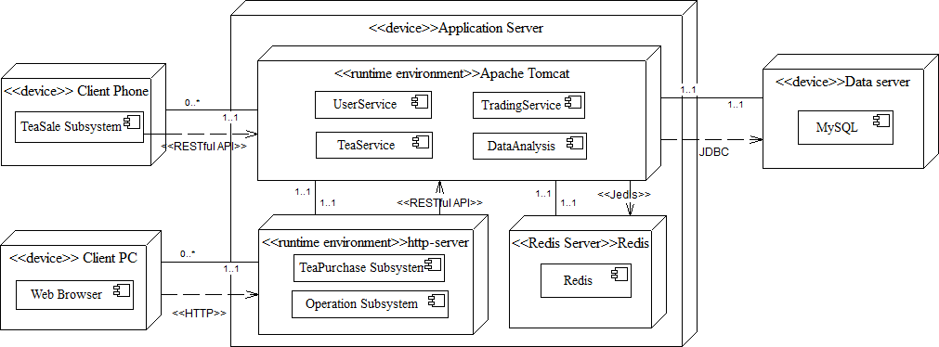

图4.3 系统部署图

3、技术选型

本次我们项目分为服务器端与前端，其中前端又分为APP跟Web。其中服务器端使用Java作为开发语言，采用Spring作为开发框架。这种架构的好处在于，Spring是一种比较成熟的构建RESTful应用的框架，使用者众多，社区活跃，框架设计良好，并且技术成熟，是很多公司在创业期构建Web应用的选择。这使得我们在开发的时候不会因为框架本身的问题而造成项目开发进度上的风险。而且组内成员都比较熟悉Java语言，整体的学习成本较低，所以最终我们选定了Spring来作为我们在Web层的框架。在前端开发中，我们会选择使用HTML5 + JavaScript + CSS的形式来搭建浏览器端的页面。至于APP，我们会使用Ionic框架，Ionic是一个前端的框架，帮助开发者使用HTML5, CSS3和JavaScript做出原生应用。

在数据库层面，我们选用MySQL作为数据库。因为MySQL是一款开源的关系型数据库产品。对于我们的项目而言，因为项目前期对于并发的要求不高，数据库方面的压力不大，所以选用MySQL作为我们的数据库。同时项目开发可能会使用到Hibernate或者Mybatis等等，用来进行关系映射的框架，这个随需求决定。

在项目测试方面，我们在单元测试方面决定使用Junit来进行。在集成测试时，我们的选择是使用JMock来Mock关于外部系统的调用，同样用Junit来进行集成测试。之所以这样选择是因为，Junit是Java语言中比较成熟的单元测试工具，而JMock可以使得我们在涉及到与外部系统耦合的情况下，也能用Mock的方法完成对自身系统的测试。

在开发方法的选择上，我们决定选用面向对象的开发方法，这样的开发方法能使得我们在分析和设计阶段能使用一致的概念和表示法，而且面向对象方式也比较适合理解，以及复用。面向对象的模型图有14种之多（如图4.4所示），我们会根据项目的需要，来进行模型图的描绘。

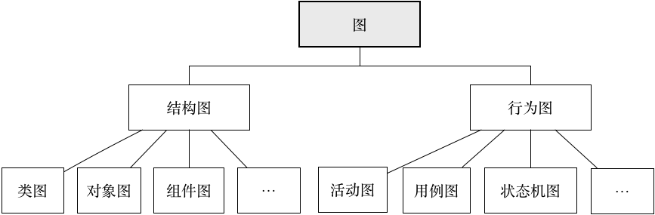

图4.4 UML模型图

4、可行性分析

我们的项目拟以茶叶这一类别作为农产品标准化和数字化的示范，提出众筹众包的方式，形成电子商务的农产品创新销售新模式，建立针对农产品的大数据分析预测机制，构造面向农产品交易和信息追溯的农产品电子商务平台。

下面我们将从政策、市场、技术、成本效益等等角度来分析我们产品的优势与劣势。

从政策角度来讲，根据《国家农村信息化示范省建设实施方案》，结合“信息化服务三农，加快新农村建设”的号召，我们项目切合政策方向，以标准化的方式规范茶叶市场，使得“信息上行”，政府的各相关部门可以通过系统得到统计数据，同时经过系统的数据分析，可以对现有的市场有宏观的掌控，在此基础上，可以对茶农的茶叶种植和销售进行科学指导及方便茶叶爱好者购买到物美价廉的茶叶，解决了现在供需双方信息不对称，供需失衡的难题。

从市场角度来讲，我们面向的群体是有茶叶需求的人群和亟待解决茶叶销路的茶农，是属于农产品行业的细分垂直市场。一方面，我们着力于为茶叶爱好者服务。针对每个喜好品茶的用户，我们会根据他们的购买行为以及周围环境等因素为他们制定个性化采购指导，他们也可以根据自己的需求，参与众筹或发起众包，获得价格低廉，质量上乘的茶产品。同时通过该系统，茶叶爱好者可以了解更多中国传统的茶文化，并对这些文化进行传承。另一方面，我们面向茶农，以更加规范化的方式帮助茶农解决茶叶的销路问题，结合数据分析，给茶农一定程度的推荐，间接影响农户在茶叶种植过程中的人力财力物力的分配，避免茶农“靠天吃饭”的不确定性和恐慌。目前市场上，还没有一个与我们有相同想法的团队，且该项目获得了浙江省政府的立项支持，因此我们认为我们有一定的市场优势。

从技术角度来讲，我们团队内的开发人员均为上海交通大学的学生，有较强的代码实现能力以及团队协作精神。团队使用Git作为代码的版本管理工具，同时使用TeamBition作为项目管理工具，确保成员之间的沟通交流，降低交流成本与管理风险。同时团队成员都乐于接触新的技术与挑战，因此从技术的角度来讲，我们团队十分有信心能够完成本次开发工作。

从成本效益的角度来讲，我们团队的所有成员都是无偿提供劳动的，成本多是来自调研成本以及与农户沟通交流的时间成本。产品完成之后将直接应用于后期的实际项目的开发，将直接产生收益。

从各个角度来讲，我们的项目是一个同时具备社会效应、经济效益和竞争优势的项目。不过同时也有一些劣势。后期需要花费人力物力进行推广营销。

5、SWOT

Strength：本项目存在很大的社会效益和经济效益，市场上仍没有类似的面向农户的茶叶销售系统；项目小组成员都有一定的项目经验和编码能力，有技术力量支撑；项目小组成员均来自IST实验室，沟通交流顺畅，保证了开发过程的顺利。

Weakness：本项目使用主体人群为农户，实际操作可能存在困难，用户培训及后期管理将需耗费极大的精力；项目针对尚未标准化的农产品（茶叶），后期推广将面对较大的阻力。

Opportunity：本项目重在解决农产品茶叶的“信息化上行”的困难，开辟出新的茶叶“众筹众包”模式，对于建立标准化的农产品电商模式意义重大。此外，项目加入了数据挖掘数据分析等方法，可以辅助农户进行财力物力分配的决策，一定程度上缓解了市场竞争机制下产品的供销脱节的矛盾。随着产品的推广，能扩展更多吸引农户和商家的功能，形成更大的服务平台。

Threats：本项目主要存在以下风险：1）进度风险。项目的需求较多，小组成员还有其他课程及安排，不能完全投入到项目开发中去。为规避这个风险，我们在制定迭代计划时按照一定的优先级排列，在保证先上线的功能可以运行的情况下，不断完善并优化系统。2）技术风险。数据分析阶段涉及多种数据挖掘及推荐算法，需要花费大量的精力进行算法的比较和分析，因此安排在最后一个迭代完成，但是小组成员在项目前期便开始算法的调研工作，通过查找资料及询问学长学姐，尽量保证算法最优。此外，业务流程过程中涉及支付及物流等多方接口，需要调研才能确定，也具备一定的风险。

1. 计划进度

本课题采用Scrum的软件开发过程，计划从2016年10月17日起至2017年1月8号，共计12周时间完成。

1. 项目进度安排

每个Sprint周期为两周时间，共计6个Sprint，每个Sprint均包括需求分析、设计、编码和测试环节。具体安排如下：

（1） Sprint1（2016.10.17~2016.10.30）：进行需求分析，设计软件架构，前端及手机端实现最初UI界面，后台服务器架构搭建并进行测试。

（2） Sprint2 （2016.10.31~2016.11.13）：分析卖家上传产品的需求，完成用户注册登录功能，管理员端用户管理功能，手机端卖家上传产品功能并对各功能进行单元测试。

（3） Sprint3（2016.11.14~2016.11.27）：分析买家购买和用户个人中心的需求，完成Web端买家购买和商品评价功能以及用户个人中心功能，手机端卖家个人中心功能并对普通购买功能模块进行集成测试。

（4） Sprint4（2016.11.28~2016.12.11）：分析用户的众筹需求，完成众筹模块的详细设计，完成手机端卖家发布众筹功能以及Web端买家参与众筹功能并对众筹功能模块进行集成测试。

（5） Sprint5（2016.12.12~2016.12.25）：分析用户的众包需求，完成众包模块的详细设计，完成买家发布众包功能以及手机端卖家参与众包功能并对众包功能模块进行集成测试，同时对两个子系统分别进行性能测试。

（6） Sprint6 （2016.12.26~2017.1.8）：分析管理员端数据分析需求，完成管理员端统计数据及数据分析功能，并提供商品及价格推荐并对管理员端进行集成测试。

1. Scrum Team人员组成

Scrum Master 0.5位（李桐宇）

测试人员 0.5位（金初阳）

开发人员 5位（李桐宇、金初阳、孙晏、叶聪聪、路丽菲、Abdul-Rhman Hussein）

1. 开发过程管理

开发过程使用TeamBition，可以和同伴共享项目进展，随时沟通，从而完成目标。每个Sprint的会议包括：Planning Meeting、Review Meeting、Retrospective Meeting和Daily Scrum。

1. 项目预期成果
2. Sprint1：完成界面原型文件、需求分析文档以及项目后台搭设。
3. Sprint2：根据界面原型文件，在系统中实现用户注册登录和管理员端用户管理功能，Web及手机端卖家上传产品功能，发行内部测试版BetaV0.1并提供相关的测试报告;
4. Sprint3：在内部测试版BetaV0.1的基础上添加完成Web端买家购买和商品评价功能、用户个人中心功能以及手机端卖家个人中心功能，发行内部测试版BetaV0.2并提供相关的测试报告。
5. Sprint4：在内部测试版BetaV0.2的基础上手机端卖家发布众筹功能以及Web端买家参与众筹功能，发行内部测试版BetaV0.3并提供相关的测试报告。
6. Sprint5：在BetaV0.3的基础上添加完成买家发布众包功能以及手机端卖家参与众包功能，发布内部测试版本BetaV0.4并提供相关的测试报告。
7. Sprint6：在内部测试版BetaV0.4的基础上添加管理员端统计数据及数据分析功能，并提供商品及价格推荐，并发布最终项目版本V1.0，并提供相关的测试报告，供外部使用。

最终提交结果：最终的产品（包括代码）以及文档，每个迭代的迭代计划（包括迭代需求文档、迭代产品、迭代测试计划、测试分析报告），用户手册。

1. 项目社会经济效益

1、项目社会效益

茶农直接将自己的产品发布到平台上通过多种销售模式销售给消费者，这样既解决了因为销售渠道匮乏面临的滞销问题，又减少了茶叶销售过程中的中间环节。同时，消费者也可以轻松地买到来自茶农的第一手茶。

这种抓住痛点的解决方案在促进茶叶销售的同时也有利于茶农打造属于自己的茶叶品牌，从而激发生产动力。对于消费者来说，可以品尝到来自茶农的第一手好茶，提高生活品味。此外，本项目还有利于茶文化的传承和推广。

2、项目经济效益

对于茶农而言，本项目可以有效解决茶叶滞销的难题，把损失变为收入。由于减少了茶叶销售过程中的中间环节，茶农可以以更低的价格进行销售，提高市场竞争力。

对于消费者而言，可以通过此平台买到价格更加低廉、质量更加上乘、新鲜程度更高的茶叶。

此外，本项目可以拓宽潜在的茶叶销售市场，拉动生产，促进消费，助力国民经济的增长。

|  |
| --- |
| 导师意见    签章：  年 月 日 |
| 授课教师意见：  签章：  年 月 日 |